|  |  |
| --- | --- |
| Conferencia de la Familia Franciscana | |
| Fr. Michael Anthony Perry  Ministro Generale OFM  Curia Generalizia  Via S. Maria Mediatrice, 25  00165 Roma  tel.: +39 - 0668.49.19  Fax: +39 - 0663.80.292  Fr. Marco Tasca  Ministro Generale OFMConv.  Curia Generalizia  Piazza Ss. Apostoli, 51  00187 Roma  tel.: +39 - 06699.571  fax: +39 - 06699.57321  Fr. Mauro Jöhri  Ministro Generale OFMCap.  Curia Generalizia  Via Piemonte, 70  00187 Roma  tel.: +39 - 064620.121  fax: +39 - 064620.1210  Fr. Nicholas Polichnowski  Ministro Generale TOR  Curia Generalizia  Via dei Fori Imperiali, 1  00186 Roma  tel.: +39 - 066920441  fax: +39 - 06678.4970  Tibor Kauser  Ministro Generale OFS  Béla Kiraly utja 98  2081 PILISCSABA  UNGHERIA  Sr. Deborah Lockwood  Ministra Generale O.S.F.  Via Cassia, 870  00189 Roma  tel.: +39-0633258201  fax: +39-0633252865  Presidente di turno CIF-TOR | A los jóvenes  Jornada Mundial de la Juventud 2016  Carísimos jóvenes franciscanos de todo el mundo, ¡el Señor les dé la paz!  Nuestro Seráfico Padre san Francisco se ha revelado un verdadero apasionado de la Misericordia de Dios. Al descubrirse profundamente amado por el “Padre de las Misericordias” (cf. *2Cor* 1,3) aún en su juventud, el Pobrecillo de Asís permitió que esta virtud abrazara su vida y se convirtiese **disposición, movimiento consigna**. El mismo Francisco manifiesta este dinamismo cuando escribe en su *Testamento* que el Señor condujo su corazón para que pudiera, entre los leprosos, dar y recibir Misericordia (cf. *Test* 2-3).  En esta dirección, inspirados por san Francisco queremos hacer una triple invitación a la Juventud de todo el mundo, y así, invitarla a participar juntos en esta edición de la Jornada Mundial de la Juventud.  La primera es la invitación a la **disposición. E**s la actitud de cultivar la docilidad de un corazón que busca dar una dirección a la propia vida. Francisco fue un eterno “buscador”, un idealista que buscaba realizar su sueño, que ante todo era una anhelada ascensión social y luego se convirtió en un profundo deseo de conformarse a Cristo. Precisamente porque tenía este corazón sensible para entender para captar las manifestaciones del Amor de Dios en su historia, el joven Francisco logró redefinir la dirección de su vida, llenándola de un sentido profundo.  Queridos jóvenes, no pierdan nunca esta **disposición**. Manténganse siempre atentos a las innumerables manifestaciones de la Misericordia que el Señor ofrece a sus hijos e hijas. Escuchen con afecto las orientaciones de aquellos que los aman. Sean solidarios y fraternos con las personas que sufren particularmente aquellas que han sido condenadas a la invisibilidad de la exclusión de una sociedad que vive en función del lucro: pobres, enfermos, refugiados, niños, ancianos abandonados y muchos otros. Mantengan siempre una sana apertura al diálogo y a la convivencia entre las diferencias que caracterizan a nuestro tiempo. No abandonen nunca la vida de oración mediante la cual pueden experimentar la acción de Dios que toca y transforma el corazón humano. ¡No pierdan nunca esta **disposición** inspirada por el Señor!  La segunda invitación es la del **movimiento.** No podemos acomodarnos en nuestras estructuras, ni tampoco habituarnos a un modelo de vida confortable, porque nuestro Seráfico Padre nos ha dejado como herencia un claustro que tiene la medida del mundo (cf. *Sacrum commercium* 63). Es propia de la forma de vida franciscana la propuesta del Papa Francisco de ser una Iglesia en salida, un hospital de campaña, una Iglesia Samaritana que socorre a los heridos y a los abandonados en la orilla de los caminos (cf. *Evangelii gaudium*). Dirigiéndose expresamente a la juventud argentina – con una invitación ciertamente válida para los jóvenes de todo el mundo -, durante la JMJ 2013, en Río de Janeiro, en Brasil, el Santo Padre ha exhortado: “¿Qué espero como consecuencia de la Jornada Mundial de la Juventud? Espero que hagan ruido. Pero quiero que se hagan sentir en las diócesis, quiero que se salga afuera, |
| quiero que la Iglesia salga por las calles, quiero que nos defendamos de todo lo que es mundanidad, inmovilismo, de lo que es comodísimo, de lo que es clericalismo, de todo lo que es estar encerrados en nosotros mismos. Las parroquias, las escuelas, las instituciones están hechas para salir afuera, si no lo hacen se convierten en una ONG y la Iglesia no puede ser una ONG. Que me perdonen los obispos y los sacerdotes si algunos después les van a crear confusión. Pero este es mi consejo. Gracias por lo que puedan hacer”. Sean jóvenes en **movimiento**.  La tercera es la invitación a la **entrega**. No cometan el mismo error del joven rico (*Mc* 10,17-27): él poseía riquezas, observaba perfectamente las leyes y los preceptos, pero aun así percibía que algo faltaba. Jesús lo miró con amor – de la misma manera que mira a cada uno de ustedes - y lo invitó a dejar todo y a seguirlo. Él se puso triste, porque prefirió no escuchar la llamada del Señor, porque era muy rico. El apego a las riquezas le impidió experimentar la gracia de estar muy cercano a Dios.  Inspírense en Francisco, que abandonó todas las riquezas para poseer el tesoro del desapego, que lo transformó en un hombre libre para amar a Dios, las personas y todas las criaturas con que se hermanó totalmente en una **entrega** total. Entréguense sin reservas a Cristo y a su proyecto. Sean portadores de misericordia y ofrézcanla a todos los que encuentren en esta aventura que es seguir a Cristo. Que esta misericordia se adueñe completamente de ustedes, desde la mente – para que puedan poner su inteligencia y sus capacidades al servicio de la justicia -, al corazón – para que puedan vibrar de amor para con Dios que se manifiesta en todas las situaciones vividas-, a los pies – para que puedan caminar sin cansarse hacia las periferias geográficas y existenciales, a las manos –, para que puedan abrirlas a todos aquellos que viven en necesidad de una ayuda. Cuanto más generosa sea su **entrega**, tanto más realizados se sentirán ustedes, según lo que dice el Señor: “al que tiene se le dará aún más” (*Mt* 13,12).  Estas son las tres invitaciones que humildemente les presentamos. Esperamos con mucho gozo encontrarlos en Cracovia, donde, junto con Cristo y con San Francisco, podremos experimentar concretamente que “(son) bienaventurados los misericordiosos porque alcanzarán misericordia” (*Mt* 7,5).  Roma el día 11 de Julio, Fiesta de S. Benito, abad. | |

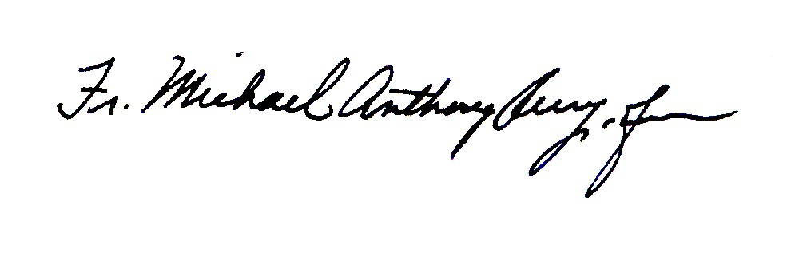

_________________________________ ___________________________

Fr. Michael Anthony Perry,OFM Sr. Deborah Lockwood, OSF

*Ministro General Ministro General*



____________________________ ____________________________

Fr. Mauro Jöhri, OFMCap Fr. Nicholas Polichnowski, TOR

*Ministro General Ministro Generale*

*Presidente CFF*



____________________________ ____________________________

Fr. Marco Tasca, OFMConv Tibor Kauser, OFS

*Ministro General Ministro General*